 | STAATSCOURANT | Nr. 6348
 | STAATSCOURANT | 29 februari
 | STAATSCOURANT | 2024
 | Officiële uitgave van het Koninkrijk der Nederlanden sinds 1814.

Kennisgeving instemmingsbesluit Winningsplan Spijkenisse cluster 2e fase, Ministerie van Economische Zaken en Klimaat
De Staatssecretaris van Economische Zaken en Klimaat heeft het instemmingsbesluit voor het winningsplan Spijkenisse cluster 2e fase gewijzigd. Van 1 maart 2024 tot en met 11 april 2024 ligt het besluit ter inzage. In deze kennisgeving leest u meer over de procedure.

Verlenging winningsplan Spijkenisse cluster 2e fase
Het winningsplan omvat drie gasvelden. Dit betreft Spijkenisse West, Spijkenisse Oost en Hekelingen. De Nederlandse Aardolie Maatschappij (hierna: NAM) heeft een verzoek ingediend tot instemming met een aanpassing van het huidige winningsplan. De aanpassing betreft een verlenging van de productieduur tot en met 2028. De reden hiervoor is dat NAM verwacht een langere periode gas te kunnen winnen dan het huidige winningsplan toestaat.
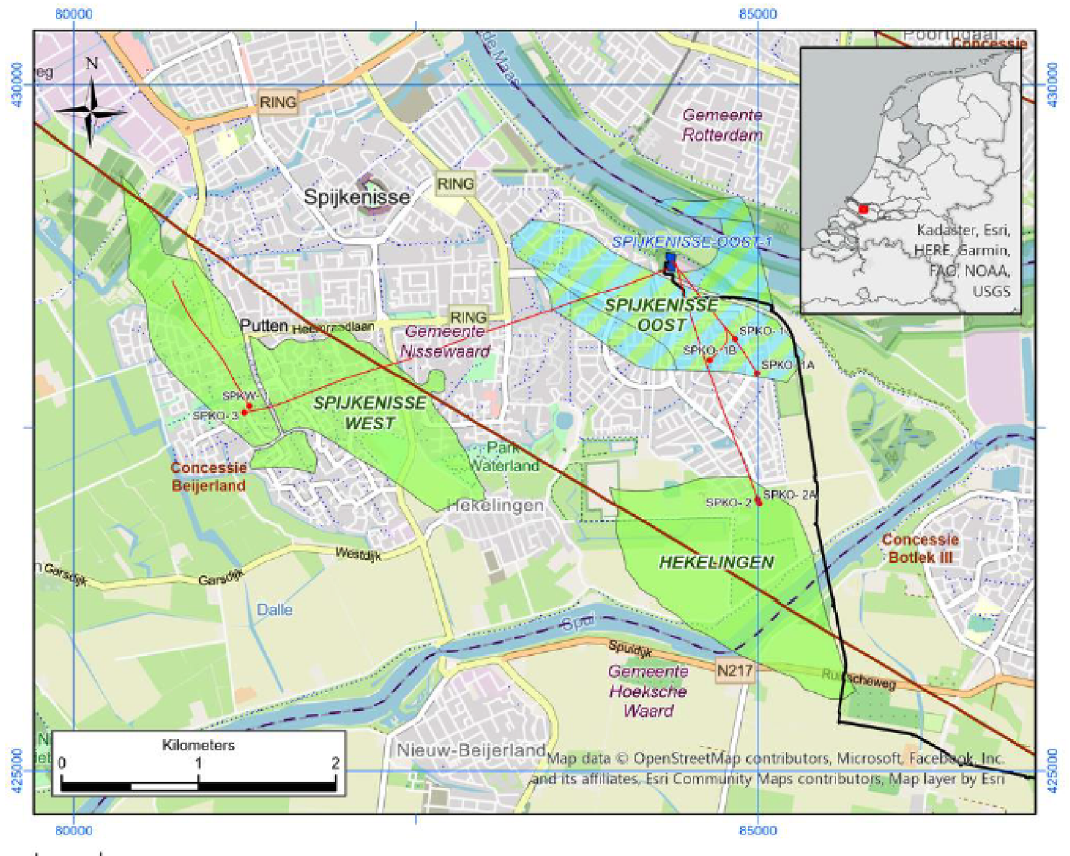
De gasvelden liggen in de provincie Zuid-Holland, in de gemeenten Hoeksche Waard, Nissewaard en Rotterdam, en in het verzorgingsgebied van het waterschap Hollandse Delta.

Waar kunt u de documenten inzien?
Het instemmingsbesluit voor het winningsplan en alle bijbehorende documenten kunt u vanaf 1 maart 2024 inzien op www.mijnbouwvergunningen.nl/spijkenisseclusterfase2.

Reageren op het gewijzigd instemmingsbesluit winningsplan Spijkenisse cluster 2e fase?
U kunt van 1 maart 2024 tot en met 11 april 2024 bezwaar maken tegen het gewijzigd instemmingsbesluit.
Geef in uw bezwaarschrift een kenmerk (V-43178) of beschrijving van het besluit waartegen uw bezwaarschrift is gericht en onderbouw uw bezwaarschrift met argumenten.
U kunt uw bezwaarschrift schriftelijk indienen door dit te sturen naar:
Ministerie van Economische Zaken en Klimaat
directie Wetgeving en Juridische Zaken
Postbus 20401
2500 EK Den Haag.
Uw bezwaarschrift kan alleen in behandeling worden genomen als u ondertekent met uw naam en adres. Dit geldt ook voor eventuele medeondertekenaars.

Wilt u meer weten?
Voor nadere informatie over de procedure kunt u een e-mail sturen naar mijnbouwvergunningen@minezk.nl met vermelding van het kenmerk V-43178.

